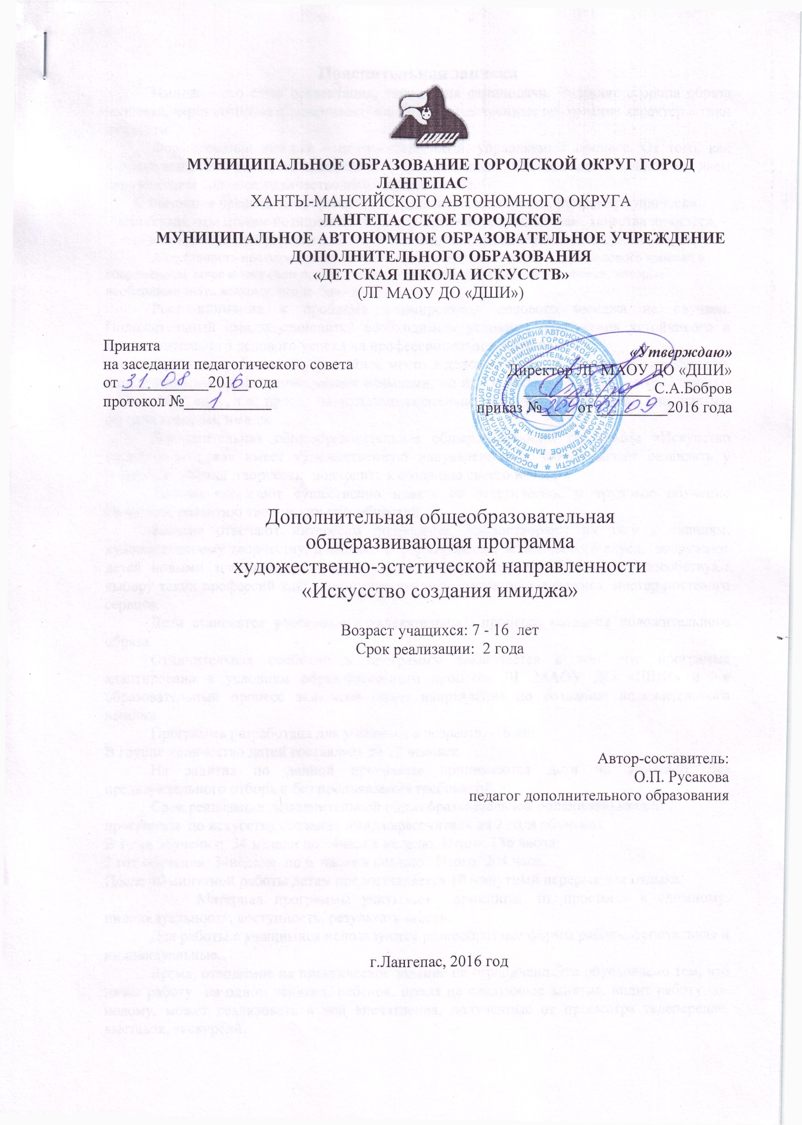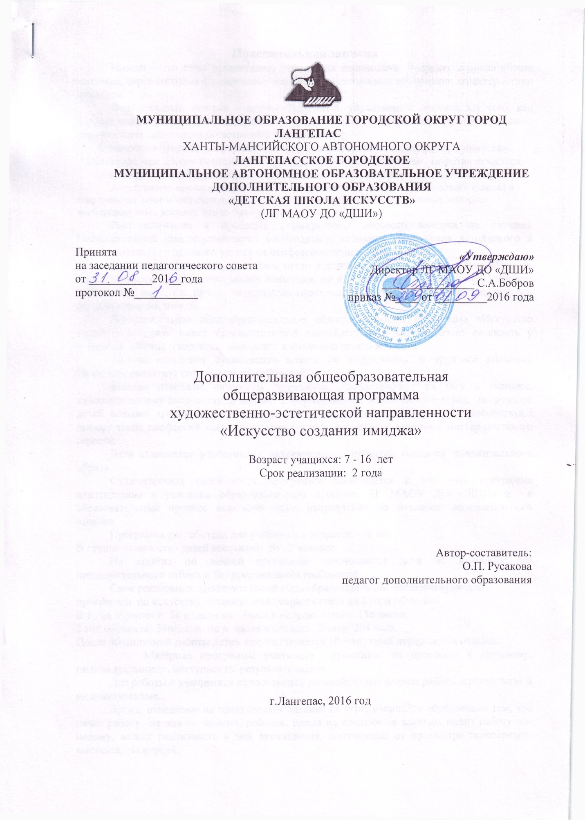

Пояснительная записка

Имидж - это само презентация, технология самоподачи. Внешняя сторона образа человека, через которую просвечивают наиболее существенные внутренние характеристики личности.

Формирование имиджа - целенаправленный, управляемый процесс. От того, как человек выглядит, каков его имидж, очень многое зависит. Своим внешним видом мы даем окружающим большое количество информации о себе.

С помощью правильно сформированного имиджа внешности, например, прически, маникюра, мы можем позиционировать определенные, нужные нам, качества личности, что немаловажно в будущем для стиля деловых людей, которые хотят сделать карьеру.

Актуальность программы несомненно обусловлена тем, что культура делового имиджа в современном мире имеет свои правила относительно внешнего облика человека, которые необходимо знать всякому, кто выбрал карьеру.

Рост внимания к проблеме формирования делового имиджа не случаен. Положительный имидж становится необходимым условием достижения устойчивого и продолжительного делового успеха на профессиональном пути человека.

Для того чтобы занять достойное место в деловом мире, нужно не только обладать определенными профессиональными навыками, но и отвечать определенным требованиям к внешнему виду, т.е. просто необходимо тщательно продумать свой образ, или, как мы сегодня говорим, имидж.

Дополнительная общеобразовательная общеразвивающая программа «Искусство создания имиджа» имеет художественную направленность, что позволяет развивать у учащихся умения творчески подходить к созданию своего имиджа.

Занятия помогают существенно влиять на эстетическое и трудовое обучение учащихся, развитию творческих способностей. Занятия отвечают интересам подростков, удовлетворяют их тягу к знаниям, художественному творчеству, помогают в формировании эстетического вкуса, вооружают детей новыми знаниями, развивают у них трудовые умения и навыки, способствуют выбору таких профессий как: парикмахер-стилист, косметолог-визажист, мастер ногтевого сервиса. Дети становятся участниками увлекательного процесса создания положительного образа.

Отличительная особенность программы заключается в том, что программа адаптирована к условиям образовательного процесса ЛГ МАОУ ДО «Детская школа искусств» и в образовательный процесс включено новое направление по созданию положительного имиджа.

Программа разработана для учащихся в возрасте от 7 до 16 лет. Количество детей в группе до 12 человек.

На занятия по данной программе принимаются дети по желанию, без предварительного отбора и без предъявления требований.

Срок реализации дополнительной общеобразовательной общеразвивающей программы «Искусство создания имиджа» расчитан на 2 года обучения (340 учебных часов).

1 год обучения 136 часов (занятия 2 раза в неделю по 2часа);

2 год обучения 204 часа (занятия 2 раза в неделю по 3часа).

Материал программы учитывает принципы: от простого к сложному, индивидуальность, доступность, результативность.

Для работы с учащимися используются разнообразные формы работы: фронтальная, индивидуальная, групповая и др.

Время, отводимое на практическое задание не ограничено. Это обусловлено тем, что начав работу на одном занятии, ребенок, придя на следующее занятие, видит работу по- новому, может реализовать в ней впечатления, полученные от просмотра телепередач, выставок, экскурсий.

Таким образом, в методике обучения преобладает индивидуальный и дифференцированны*й* подход, что позволяет учитывать интересы и возможности каждого ребенка.

Содержание программы предусматривает и такие формы организации занятий, как мастер-классы, творческие мастерские, выставки, игры-соревнования, конкурсы.

Виды занятий: комбинированные, первичное ознакомление с материалом, усвоение новых знаний, применение полученных знаний на практике, закрепление пройденного, итоговые занятия.

Дополнительная общеобразовательная общеразвивающая программа «Искусство создания имиджа» разработана на основе:

1. «Методических рекомендаций по проектированию дополнительных общеобразовательных общеразвивающих программ», разработанных Минобрнауки РФ совместно с ГАОУ ВО «Московский государственный педагогический университет», ФГАУ «Федеральный институт развития образования «Открытое образование», направленных письмом Департамента образования и молодежной политики Ханты- Мансийского автономного округа Югры от 02.12.2015 №10-Исх-12700.
2. Положения ЛГ МАОУ ДО «ДШИ» о структуре, порядке разработки, утверждения и реализации дополнительных общеобразовательных общеразвивающих программ от 31.08.2016 №188.

Цели и задачи программы

Цель: обучение учащихся искусству создания имиджа через изучение технологии выполнения прически, макияжа и основ маникюра.

Задачи:

Обучающие:

* 1. Формировать и углублять знания учащихся обискусстве создания прически, макияжа и маникюра.
  2. Расширять и углублять понятие об основных инструментах и приспособлений для создания причёсок, макияжа и маникюра.
  3. Обучать правилам техники безопасной работы с инструментами, оборудованием, материалами и приспособлениями.
  4. Знакомить учащихся с профессиями: парикмахер-стилист, косметолог-визажист, мастер ногтевого сервиса.

Развивающие:

* + 1. Развивать умение творчески подходить к созданию прически, макияжа и маникюра;
    2. Развивать художественный вкус учащихся.
    3. Развивать интерес и любознательность учащихсяк профессиями: парикмахер- стилист, косметолог-визажист, мастер ногтевого сервиса.
    4. Развивать внимательность и наблюдательность, творческое воображение Воспитательные:

1.Воспитывать нравственные качества по отношению к окружающим: доброжелательность, чувство товарищества и т.д.

2. Воспитывать уважение к труду.

3. Воспитывать самостоятельность и инициативность.

Учебный план

1-й год обучения

|  |  |  |  |  |  |
| --- | --- | --- | --- | --- | --- |
| № | Название разделов/тем | Количество часов  1г.о. обучения | | | Формы аттестации/контроля |
| Всего | Теория | Практика |
| 1 | Вводное занятие. Инструктаж. | 4 | 3 | 1 | Устный опрос учащихся. |
| 2 | Основы прически. | 92 | 23 | 71 | Самостоятельная работа, конкурсы. |
| 3 | Основы макияжа. | 24 | 4 | 20 | Самостоятельная работа, конкурсы. Устный опрос. |
| 4 | Основы маникюра. | 14 | 2 | 12 | Самостоятельная работа, конкурсы. Устный опрос. |
| 5 | Заключительное занятие. | 2 |  | 2 | Выставка работ. |
| **Итого за год:** | | **136** | **30** | **106** |  |

**Содержание курса**

**Раздел 1. Вводное занятие. Инструктаж.**

*Теория:*

Программа. Режим работы. Знакомство с правил поведения в многопрофильном отделении «Радуга» ЛГ МАОУ ДО «ДШИ», в школе, на улице. Правила техники безопасности и личной гигиены.

Проведения инструктажа по ТБ и охране жизни здоровья. Организационные вопросы. Организация рабочего места. Правила безопасности труда при использовании инструментов и приспособлений для создании прически, макияжа и маникюра. Правила поведения в детском объединении. Расписание занятий, режим работы учреждения. Обзор программы на учебный год. *Практика:*

Отработка приемов работы с простейшими инструментами и приспособлениями.

**Раздел 2. Основы прически.**

*Теория:*

Краткий обзор парикмахерского дела в России. Знакомство с такими профессиями как: парикмахер - стилист, косметолог - визажист, мастер ногтевого сервиса. Виды инструментов и приспособлений. Характеристика физических свойств волос.

Изучение типов лица и формы головы. Виды причесок подобранные в соответствии с формами лица.

Виды кос, хвостов, жгутов, узлов, выполняемые при создании прически. *Практика:*

Упражнения пользования инструментами, соблюдения техники безопасности.

Упражнения в определении физических свойств волос. Деление волос головы на основные зоны.

Упражнения коррекции индивидуальных особенностей с помощью прически. Плетение кос из 2-х, 3-х, 4-х, 5-ти, 7-ми и т.д. прядей.

**Раздел 3. Основы макияжа.**

*Теория:*

Виды макияжа. Инструменты, приспособления. Косметические средства. Типы кожи. Основы макияжа. Способы и приемы выполнения макияжа.

*Практика:*

Выполнения макияжа.

**Раздел 4. Основы маникюра.**

*Теория:*

Виды маникюра. Инструменты, приспособления. Косметические средства. Основы маникюра. Способы и приемы выполнения маникюра.

*Практика:*

Выполнения маникюра.

**Раздел 5. Заключительное занятие.**

*Практика:*

Подведение итогов за год. Подготовка работ к выставке и показу.

Организация выставки и показа. Поощрение, вручение грамот.

Учебный план

2-й год обучения

|  |  |  |  |  |  |
| --- | --- | --- | --- | --- | --- |
| № | Название разделов/тем | Количество часов  2 г.о. обучения | | | Формы аттестации/контроля |
|  |  | Всего | Теория | Практика |  |
| 1 | Вводное занятие. Инструктаж. | 6 | 4 | 2 | Устный опрос учащихся. |
| 2 | Инструменты и приспособления.Ондуляция | 60 | 10 | 50 | Устный опрос учащихся. |
| 3 | Стиль. Стиль эпохи. | 24 | 6 | 18 | Самостоятельная работа, конкурсы. Устный опрос. |
| 4 | Декор. | 30 | 6 | 24 | Самостоятельная работа, конкурсы. Устный опрос. |
| 5 | Боди-Арт. Грим. | 20 | 4 | 18 | Самостоятельная работа, конкурсы. Устный опрос. |
| 6 | Подиумные прически и макияж. | 30 | 6 | 24 | Самостоятельная работа, конкурсы. Устный опрос. |
| 7 | Выполнение творческой работы по выбору учащегося. | 32 | 4 | 28 | Промежуточный контроль. Выставка по разделу. Защита творческих работ. |
| 8 | Заключительное занятие. | 2 |  | 2 | Итоговый контроль. Итоговая выставка работ. Защита творческих работ. |
| Итого за год: | | 204 | 40 | 164 |  |

Содержания курса

Раздел 1. Вводное занятие. Инструктаж.

Теория:

История парикмахерского искусства. Рабочее место мастера-парикмахера. Требования предъявляемые к мастеру. Инструменты. Парикмахерские принадлежности. Техника безопасности при работе с парикмахерским инструментом.

*Практика:*

Отработка приемов работы с простейшими инструментами и приспособлениями.

Раздел 2. Инструменты и приспособления. Ондуляция.

*Теория:*

Знакомство с электрическими инструментами, спользуемые при укладки волос. Ондуляция.

Средства и материалы, используемые при холодной укладке волос. Инструменты и средства, используемые при работе феном и электрическими щипцами.

Практика:

Выполнение прически при помощи различных электрических инструментов. Технология укладки волос холодным методом и её выполнение.

**Планируемые результаты**

**Планируемые результаты по окончанию 1 года обучения**

**Предметные:**

Должны знать:

1. краткий обзор парикмахерского дела;
2. общие сведенья об инструментах, ТБ при работе с инструментами;
3. правила пользования косметическими средствами;
4. характеристику физических свойств волос и основных зон;
5. основные правил подбора прически по форме лица;
6. способы моделирование причёсок из волос разной длины;
7. технологию укладки волос на бигуди;
8. основы макияжа;
9. основы маникюра.

Должны уметь:

* 1. пользоваться по ТБ инструментами и приспособлениями;
  2. правильно пользоваться и применять косметические средства;
  3. определять физические свойства волос и делить из на зоны;
  4. правильно подбирать прическу по форме лица;
  5. выполнять укладку волос на бигуди;
  6. выполнять макияж;
  7. выполнять маникюра.

Должны владеть:

Навыками работы инструментами и приспособлениями для выполнения макияжа, прически и маникюра.

**Метапредметные компетенции**

**РегулятивныеУУД**

1.Организовывать рабочее место.

2.Осуществлять самоконтроль.

3.Определять последовательность изготовления изделия.

4.Вносить необходимые дополнения, исправления в свою работу.

**Познавательные УДД**

1.Понимать и уметь читать схемы, рисунки.

2.Осуществлять поиск необходимой информации.

3.Знать техническую терминологию.

4.Уметь выполнять простейшие виды причёски, макияжа, маникюра.

**Коммуникативные** УДД

1. Соблюдать нормы речевого этикета.

2. Вступать в диалог.

3. Сотрудничать с товарищами при выполнении задания

4. Участвовать в коллективном обсуждении последовательности изготовления изделий.

**Личностные компетенции:**

1.Проявлять уважение к своей семье: ценить взаимопомощь и взаимоподдержку членов семьи и друзей.

2. Внимательно относиться к собственным переживаниям и переживанием других: нравственному содержанию поступков.

3. Выполнять правила техники безопасности и личной гигиены, безопасного поведения в ЛГ МАОУ ДОД «ЦДОД «Радуга», дома, на улице, в общественных местах.

4. Внимательно и бережно относиться к красоте окружающего мира, к произведениям искусства.

5. Адекватно воспринимать оценку учителя.

6. Признавать собственные ошибки, видеть пути их устранения.

7. Проявлять эстетическое чувство при выполнении работ.

8. Ответственно относиться к собственному здоровью, к окружающей среде, стремиться сохранить живую природу.

9. Определять личностный смысл учения: выбирать дальнейший образовательный маршрут.

**Планируемые результаты по окончанию 2 года обучения**

**Предметные:**

Должны знать:

1. Общие сведенья об инструментах и приспособлениях,

2. ТБ при работе с инструментами;

3. Правила пользования косметическими средствами;

4. Технологию ондуляции;

5. Способы создания подиумных причёсок и макияжа;

6. Технологию выполнения Боди - Арта.

7. Классификацию причёсок по стилям.

Должны уметь:

1. Пользоваться по ТБ инструментами и приспособлениями;

2. Правильно пользоваться и применять косметические средства;

3. Выполнять укладку разными способами ондуляции;

4. Выполнять подеумные прически и макияж;

5. Выполнять Боди - Арта.

6. классифицировать прически по стилям.

Должны владеть:

Навыками работы инструментами и приспособлениями **для** выполнения макияжа, прически и маникюра.

**Метапредметные:**

**Регулятивные УУД**

1. Организовывать рабочее место.

2.Осуществлять самоконтроль.

3.Определять последовательность изготовления изделия.

4.Вносить необходимые дополнения, исправления в свою работу.

**Познавательные УУД**

1.Понимать и уметь читать схемы, рисунки.

2.Осуществлять поиск необходимой информации.

3.Знать техническую терминологию.

4.Уметь выполнять простейшие виды причёски, макияжа, маникюра.

**Коммуникативные УУД**

1. Соблюдать нормы речевого этикета.

2. Вступать в диалог.

3. Сотрудничать с товарищами при выполнении задания

4. Участвовать в коллективном обсуждении последовательности изготовления изделий.

**Личностные компетенции:**

1.Проявлять уважение к своей семье: ценить взаимопомощь и взаимоподдержку членов семьи и друзей.

2.Внимательно относиться к собственным переживаниям и переживанием других: нравственному содержанию поступков.

3.Выполнять правила техники безопасности и личной гигиены, безопасного поведения в ЛГ МАОУ ДОД «ЦДОД «Радуга», дома, на улице, в общественных местах.

4.Внимательно и бережно относиться к красоте окружающего мира, к произведениям искусства.

5.Адекватно воспринимать оценку учителя.

6.Признавать собственные ошибки, видеть пути их устранения.

7.Проявлять эстетическое чувство при выполнении работ.

8.Ответственно относиться к собственному здоровью , к окружающей среде, стремиться сохранить живую природу.

9.Определять личностный смысл учения: выбирать дальнейший образовательный маршрут.

Комплекс организационно-педагогических условий

Условия реализации программы

Для реализации программы имеется необходимое материальное обеспечение:

канцелярские товары, расчески, пенки, лаки, ватные полочки, ватные диски, детский крем, мыло, шпильки, невидимки, резинки, фен, электрические щипцы, бигуди, косметика для макияжа, клей медицинский БФ, моноволокно или натуральные волосы.

|  |  |  |
| --- | --- | --- |
| № | Наименование | Кол-во (шт.) |
| 1. | Стол | 8 |
| 2. | Стулья | 15 |
| 3. | Компьютер | 1 |
| 4. | Принтер | 0 |
| 5. | Зеркала учебные | 4 |
| 6. | Зеркало большое | 1 |
| 7. | Шкаф | 1 |
| 8. | Стеллаж | 1 |
| 9. | Тумбочка | 1 |
| Всего: | | 32 |

Формы аттестации и контроля

Для оценки результативности учебных занятий применяется входной, текущий и итоговый контроль.

Цель входного контроля- диагностика имеющихся знаний и умений учащихся.

Формы оценки: устный и письменный опрос, собеседование с учащимися и родителями.

Текущий контроль - применяется для оценки качества усвоения материала.

Формы оценки: текущие тестовые задания, творческие задания, собеседование. В практической деятельности результативность оценивается количеством и качеством работы выполненной обучающимся.

Итоговый контроль - может принимать различные формы: итоговые тестовые задания, выставка творческих работ обучающихся, оформление специально оборудованной витрины, оформление альбома с лучшими работами обучающихся и др.

**Оценочные материалы**

1. Для отслеживания эффективности обучения и получения результата – разработана программа мониторинга.

Проводится диагностика входная, промежуточная и итоговая по результатам итоговых занятий, смотров знаний, умений и навыков, конкурсов мастерства, выставок работ.

Итоговая оценка подводится по трем уровням: «высокий», «средний», «низкий».

Получение успешных результатов зависит:

* от отработки необходимых умений и навыков;
* от развития творческой активности;
* от предоставления ребенку права внесения своих замыслов в изготовление модели.

2. Для проверки знаний, умений, навыков разработаны критерии оценок.

*Главными критериями оценки результатов первого года обучения являются:*

1. Знание и соблюдение правил техники безопасности, санитарии и гигиены

2.Знание техники безопасности при работе с инструментами.

3. Умение придавать эстетический вид своей работы.

*Главными критериями оценки результатов второго года обучения является:*

1.Качественное выполнение приемов работы.

2.Знание и соблюдение правил техники безопасности, санитарии и гигиены.

3. Бережное отношение к инструментам и оборудованию.

4. Умение выполнять все виды работ по созданию имиджа.

5. Участие в конкурсах и выставках разного уровня.

Для отслеживания эффективности обучения подготовлены тесты.

Разработаны проверочные материалы по каждому разделу. Согласно подготовленным материалам, проводится тестирование знаний, умений, навыков обучающихся.

Учащиеся награждаютсяграмотами и дипломами на отчетной выставке за активное участие в мероприятиях разного уровня.

**Методические материалы**

Для достижения поставленной цели и реализации задач программы используются следующие методы обучения:

* + - 1. Словесные методы обучения: рассказ, беседа, объяснение.
      2. Наглядные методы обучения: показ видеоматериалов, иллюстраций.
      3. Практические методы обучения: практическая работа по технологическим карточкам, схемам; упражнения по словесному описанию и по образцу; самостоятельная работа по собственному замыслу.

Для расширения кругозора учащихся применяются информационно-коммуникационные технологии. Информационно-коммуникационные технологии в процессе обучения применяются как фактор, усиливающий наглядный метод обучения. используются презентации по темам: «Основы парикмахерского дела», «Основы прически, макияжа и маникюра» и т.д.

Используются русские народные сказки, мультфильмы и художественные фильмы. Красочная демонстрация тематического материала по изучаемым темам позволяет повысить мотивацию обучающихся на изучение теоретического материала и результативность обучения.

Применение компьютерной техники позволяет сделать каждое занятие по изучению теоретического материала нетрадиционным, ярким, насыщенным, легко запоминающимся.

Для успешной реализации программы используется необходимый материал:

* учебная, научно-популярная и справочная литература;
* учебно-наглядные пособия (таблицы, картины, технологические карты, альбом с образцами)
* программное обеспечение, CD-диски: «Электронные книги», «Слайдовые презентации», «Тесты для проверочных работ», «Методические разработки», «Фотоматериалы», «Музыкальные произведения».
* дидактический и раздаточный материал;
* брошюры и методические рекомендации.

Список литературы

1. Гофман А.Б. Мода и люди. — СПб.: Питер.2004г.
2. Константинов А.В. Как стать парикмахером. — М.:Азбука.1993г.
3. Килошенко М.И. Психология моды. — М.: Издательство Оникс. 2006г.
4. Моисеев Н. Искусство прически. — Ростов н/Дону: «Феникс» 2004г.
5. Моисеев Н. Искусство стрижки. — Ростов н/Дону: «Феникс» 2003г.
6. Моисеев Н.: Ростов М\Д: «Феникс», 2004 - 256с (серия все и обо всем). Искусство прически.
7. Майри Макензи. Мода. Путеводитель по стилям. — Кладезь-Букс.Москва. 2010г.
8. Мода и стиль. Современная энциклопедия. — Аванта. Москва 2002г.
9. Одинокова И.Ю., ЧерниченкоТ.А.. Технология парикмахерских работ. — М.: Издательский центр «Академия», 2006.
10. Сыромятникова И. История прически. — М.:РИПОЛ КЛАССИК.2002г.
11. Паке Д. История красоты. — М.: ООО «Издательство Астрель». 2003г.
12. Черниченко Т.А., Плотникова И.Ю. Моделирование причесок и декоративная косметика. — М.: Издательский центр «Академия», 2004г.